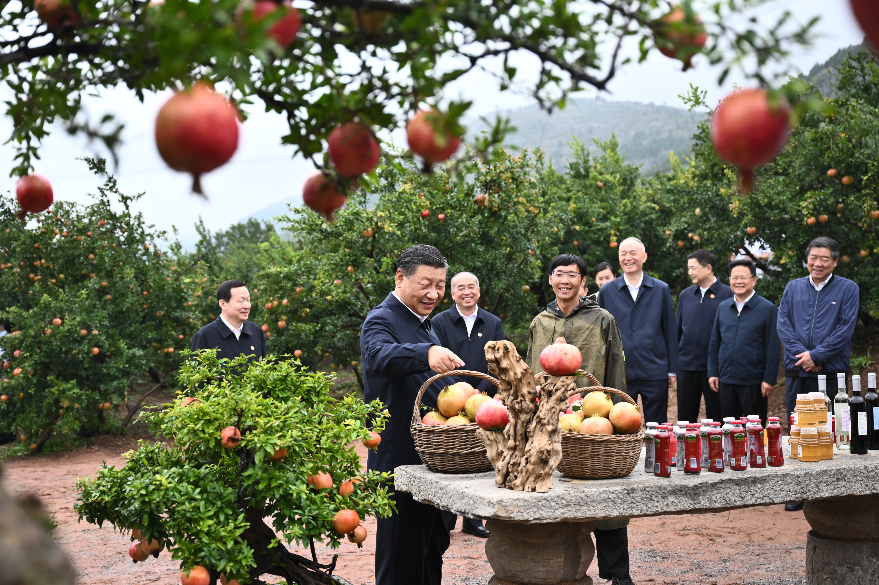

习近平在浙江考察 返京途中在山东枣庄考察
9月24日，中共中央总书记、国家主席、中央军委主席习近平在浙江考察结束返京途中，来到山东省枣庄市考察。这是习近平在位于峄城区的冠世榴园石榴种植园了解石榴产业发展情况。新华社记者燕雁摄

